Е.В. Доброгорская, старший воспитатель,
Е.Я. Ефимова, воспитатель,
С.С. Ганихина, воспитатель,
МБДОУ «Детский сад общеразвивающего вида № 45», г.Нижнекамск
ОРГАНИЗАЦИЯ ДЕТСКОГО ЭКСПЕРИМЕНТИРОВАНИЯ
В ДОМАШНИХ УСЛОВИЯХ
Детское экспериментирование – это один из ведущих видов деятельности дошкольника. Очевидно, что нет более пытливого исследователя, чем ребёнок. Маленький человек охвачен жаждой познания и освоения огромного нового мира. Но среди родителей часто распространена ошибка – ограничения на пути детского познания. Вы отвечаете на все вопросы юного «почемучки»? С готовностью показываете предметы, притягивающие любопытный взор и рассказываете о них? Регулярно бываете с ребёнком в кукольном театре, музее, цирке? Это не праздные вопросы, от которых легко отшутиться: «много будет знать, скоро состариться». К сожалению, «мамины промахи» дадут о себе знать очень скоро – в первых же классах школы, когда ваш ребёнок окажется пассивным существом, равнодушно относящимся к любым нововведениям.
Исследовательская деятельность детей может стать одними из условий развития детской любознательности, а в конечном итоге познавательных интересов ребёнка. В детском саду уделяется много внимания детскому экспериментированию. Организуется исследовательская деятельность детей, создаются специальные проблемные ситуации, проводятся занятия. В группах созданы условия для развития детской познавательной деятельности, во всех центрах активности и уголках имеются материалы для экспериментирования: бумага разных видов, ткань, специальные приборы (весы, часы и др.), неструктурированные материалы (песок, вода), карты, схемы и т.п.
Несложные опыты и эксперименты можно организовать и дома. Для этого не требуется больших усилий, только желание, немного фантазии и конечно, некоторые научные знания. Необходимо соблюдать некоторые правила:
1. установите цель эксперимента (для чего мы проводим опыт);
2. подберите материалы (список всего необходимого для проведения опыта);
3. обсудите процесс (поэтапные инструкции по проведению эксперимента);
4. подведите итоги (точное описание ожидаемого результата);
5. объясните почему? Доступными для ребёнка словами.
Помните!
При проведении эксперимента главное – безопасность вас и вашего ребёнка. Любое место в квартире может стать местом для эксперимента.
Ванная комната. Во время мытья ребёнок может узнать много интересного о свойствах воды, мыла, о растворимости веществ. Например: «Что быстрее растворится?»:
- морская соль; - пена для ванны; - хвойный экстракт; - кусочки мыла и т.п.
Опыты с водой.
Материалы и оборудование: стаканчики с водой, стаканчик с молоком, палочки или чайные ложки, соломинки для коктейля, песок, сахарный песок, кусочки льда, комочки снега, термос с горячей водой, стекло или зеркальце, акварельные краски.
1. Вода прозрачная. Перед ребенком стоят два стаканчика: один с водой, другой с молоком. В оба стаканчика положить палочки или ложечки. В каком из стаканчиков они видны, а в каком нет? Почему? (Перед нами молоко и вода, в стаканчике с водой мы видим палочку, а в стаканчике с молоком – нет). Вывод: вода прозрачная, а молоко нет. Предложить ребенку подумать, что было бы, если бы речная вода была непрозрачной? Например, в сказках говорится о молочных реках с кисельными берегами. Могли бы рыбы, и другие животные жить в таких молочных реках?
2. У воды нет вкуса. Предложить ребенку попробовать через соломинку воду. Есть ли у неё вкус? Дать ему для сравнения попробовать молоко или сок. Если он не убедился, пусть ещё раз попробует воду. (Дети часто слышат от взрослых, что вода очень вкусная. У них формируется неверное представление. Объяснить, что когда человек очень хочет пить, то с удовольствием пьёт воду, и, чтобы выразить своё удовольствие, говорит: «Какая вкусная вода», хотя на самом деле её вкуса не чувствует.)
3. У воды нет запаха. Предложить ребенку понюхать воду и сказать, чем она пахнет или совсем не пахнет. Пусть нюхает ещё и ещё, пока не убедится, что запаха нет. Можно для сравнения предложить понюхать воду в которую добавили ароматические вещества (духи, соль для ванн). Однако можно подчеркнуть, что вода из водопроводного крана может иметь запах, так как её очищают специальными веществами, чтобы она была безопасной для нашего здоровья.
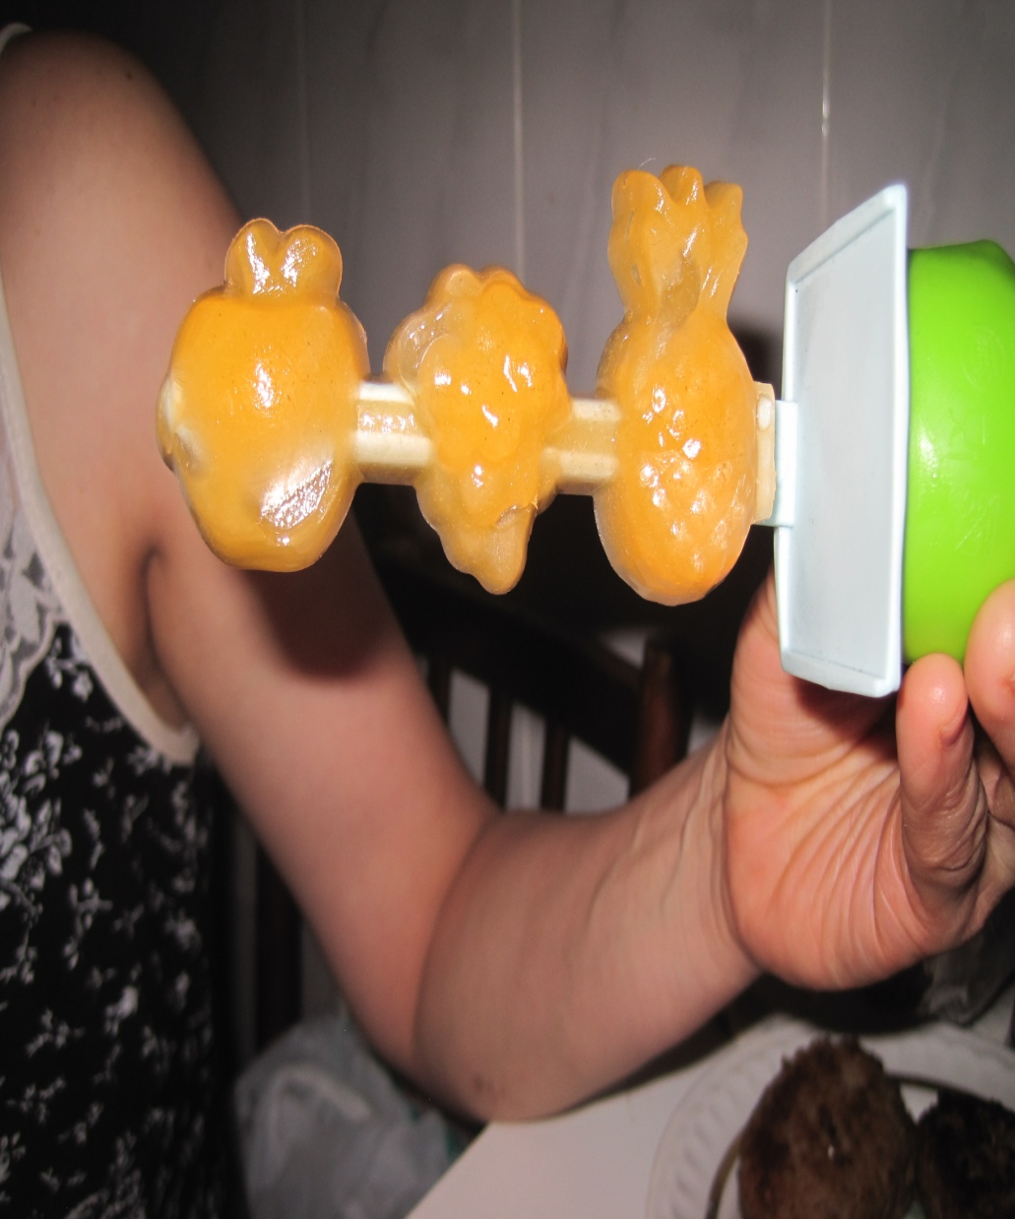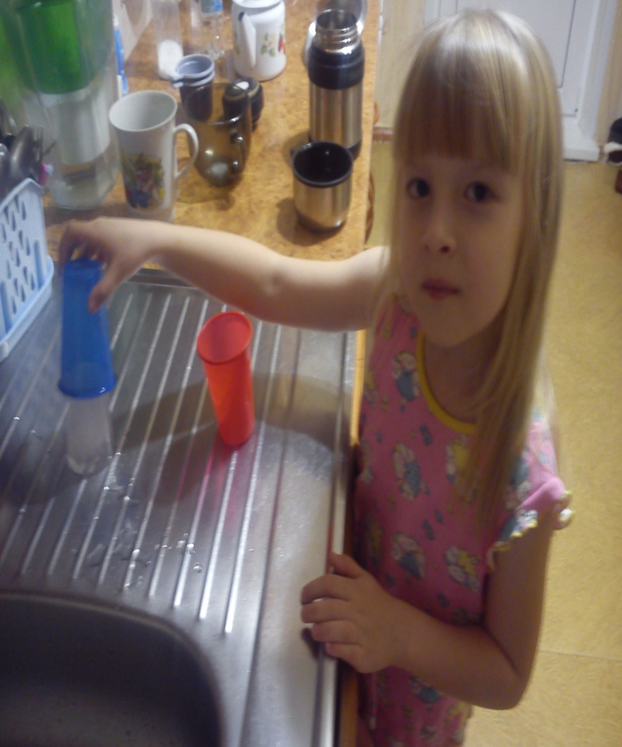4. Лёд–твёрдая вода. Взять один большой кубик льда и несколько маленьких. Понаблюдать, какой из них растает быстрее: большой или маленький. Важно, чтобы ребенок обратили внимание на то, что отличающиеся по величине куски льда растают в разные промежутки времени. Таким же образом проследить за таянием снега. Вывод: лёд, снег – это тоже вода. И наоборот, если поместить воду в стакане в морозильную камеру, то она станет твердой (замерзнет), т.е. превратиться в лед.
5. Пар – это тоже вода. Взять термос
с кипятком. Открыть его, чтобы ребенок увидел пар. Поместить над паром стекло или зеркальце. На нём выступят капельки воды, показать их ребенку.
6. Вода жидкая, может течь. Дать ребенку два стаканчика – один с водой, другой – пустой. Предложить аккуратно перелить воду из одного в другой. Льётся вода? Почему? (Потому, что она жидкая.) Если бы вода не была жидкой, она не смогла бы течь в реках и ручейках, не текла бы из крана.
Для того, чтобы ребенок лучше понял, что такое «жидкая», предложить ему вспомнить, что кисель бывает жидким и густым. Если кисель течёт, мы можем его перелить из стакана в стакан, и мы говорим, что он… жидкий. Если же мы не можем его перелить из стакана в стакан, потому что он не течёт, а выливается кусками, то мы говорим, что кисель… густой. Поскольку вода жидкая, может течь, её называют жидкостью.
7. Лёд легче воды. Спросить ребенка: что будет с кубиком льда, если его поместить в стаканчик с водой? Он утонет, будет плавать, сразу растворится? Выслушать ответ ребенка, а затем провести опыт: опустить кубик льда в стаканчик с водой. Лёд плавает в воде. Он легче воды, поэтому и не тонет. Оставить лёд в стаканчиках и посмотреть, что с ним произойдёт.
8. Кухня – это место, где ребёнок мешает родителям, особенно маме, когда она готовит еду. Если у вас двое или трое детей, можно устроить соревнования между юными физиками.
Например: поставьте на стол несколько одинаковых ёмкостей, низкую миску с водой и поролоновые губки разного размера и цвета. В миску налейте воды примерно на 1,5 см. Пусть дети положат губки в воду и угадают, какая из них наберёт в себя больше воды. Отожмите воду в приготовленные баночки. У кого больше? Почему? Можно ли набрать в губку столь воды, сколь хочешь? А если предоставить губке полную свободу? Пусть дети сами ответят на эти вопросы. Важно только, чтобы вопросы ребёнка не оставались без ответа. Если вы не знаете точного (научного) ответа, необходимо обратится к справочной литературе.
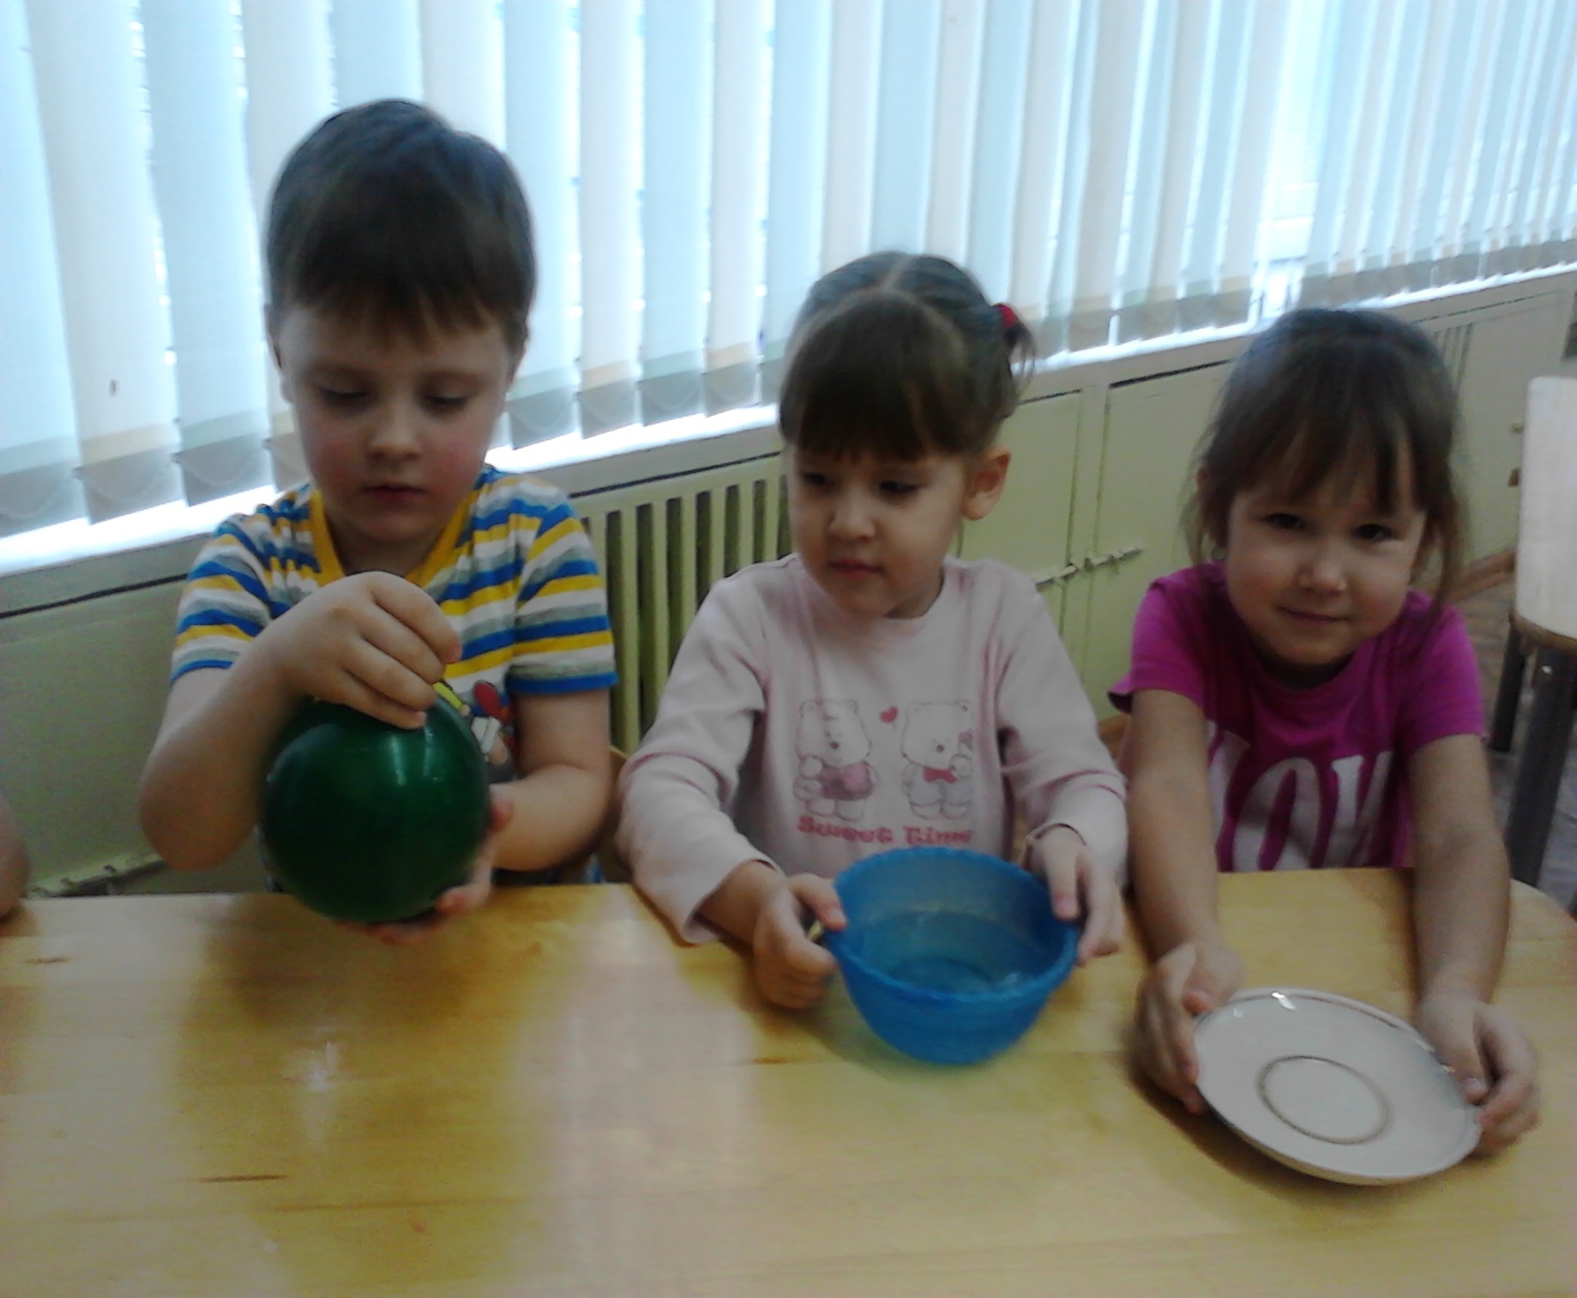9. Вода не имеет формы. Предложить ребенку налить воду в блюдце, воздушный шарик, глубокую миску. Вода принимает форму той емкости, в которой она находится.
Цель экспериментирования – вести детей вверх ступень за ступенью в познании окружающего мира. Ребёнок научиться определять наилучший способ решения встающих перед ним задач и находить ответы на возникающие вопросы.
Список литературы
- Дыбина О.В., Рахманова Н.П. Неизведанное рядом. Занимательные опыты и эксперименты для дошкольников. М.: Сфера, 2002. – 192 с.
- Зубкова Н.М. ВОЗ и маленькая тележка чудес. Опыты и эксперименты для детей от 3 до 7 лет. СПб.: Речь, 2006. – 30 с.
- Прохорова Л.М. Организация экспериментальной деятельности дошкольников: методические рекомендации. М.: Аркти, 2008. – 64 с.
- Рыжова Л.В. Методика детского экспериментирования. СПб.: Детство – Пресс, 2014. - 208 с.

